南京招聘汇android客户端V4.0.2说明文档

软件设计： 2

操作流程： 4

# 软件设计：

一：程序的结构图

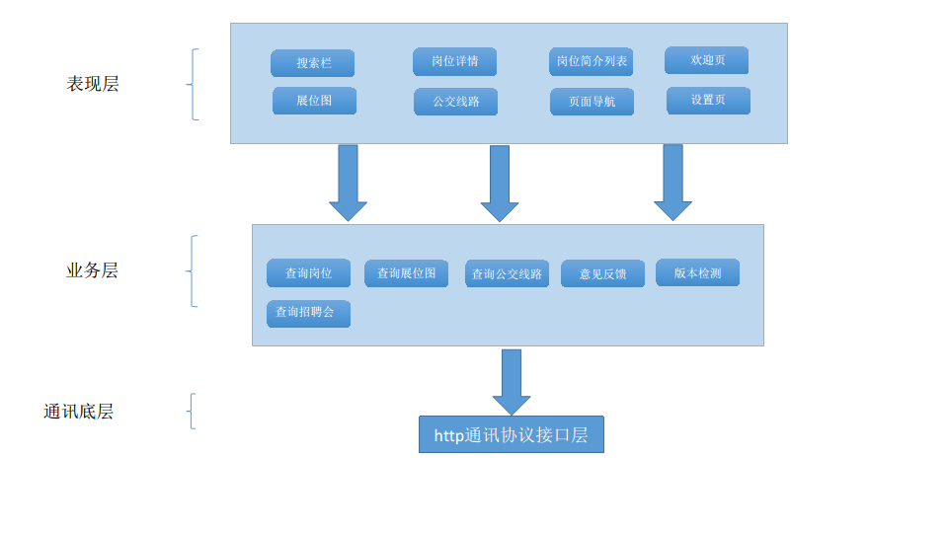二：和后台交互的接口定义如下：

采用json格式传递，返回数据格式也是json格式，传递参数参考

/job/pager.do?json={searchTerm} 查询总页数

/job/jobList.do?json={searchTerm} 按页查询职位列表

/job/jobDetail.do?json={} 职位详情

/employer/detail.do?json={} 企业详情

/jobFair/standPicDetail.do?json={}

根路径加上上面得到的图片路径为Logo图片路径

/jobFair/trafficDetail.do?json={}

/home/update.do?json={} 版本信息

//jobFair/fairList.do?json={}

返回json格式为

{"result": "success",

"values":{}

"Form":{}

}

根据result获取是否正确获取，从values中得到结果。

三：程序中的核心代码

程序在界面展示中使用了android的多种方法，采用了由google在android sdk4.3中提供的兼容老版本的appcompact作为界面框架的基础，采用带actionbar的activity布局设计为主导的界面打造。在主要招聘信息展示上采用了多个fragment同时显示在一个activity中，省去用户在不同页面中切换的操作不方面。而主要的招聘单位和招聘职位列表让用户可以翻页展示，使用了viewpager的设计，而在viewpager中又再次搭配fragment进行分页管理。每个页面中嵌入了listview，使得用户可以上下滚动来显示信息。这样从服务器得到的数据在外层fragment中接收到，一直要传递到内层的listview中，这其中解决了一系列的问题，比如页面活动后刷新的问题，数据传递到那个页面的问题，如何做数据的保存，使得用户在来回滑动过程中不再二次发送请求而是从本地直接获取数据的问题。

为了使得数据能够保留，而对用户的操作行为进行统计，使得用户更多的获取重要信息，采用了数据库对网络进行存储，并且具备增删改查的功能，比如用户可以收藏关注的职位信息，也可以取消关注，后台对此进行的管理。

另外，程序中嵌入了百度的地图功能和推送功能，对这些功能目前做了比较初步的二次开发，使得用户能够查找地理信息，新发布的消息能够及时推送给用户，让用户区关注信息。

第三，加入了有盟的接口对用户的使用进行页面统计，获得用户使用习惯的信息反馈。

# 操作流程：

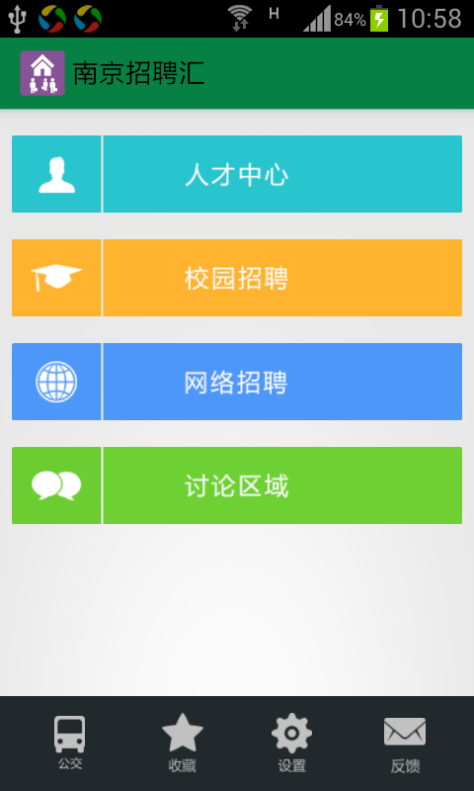

主界面

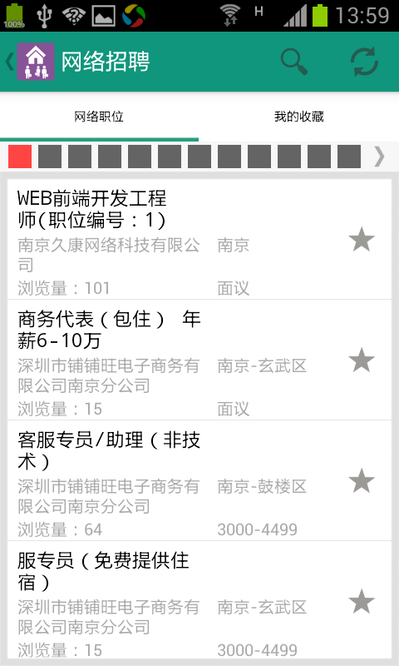

网络招聘页面，承接上面主界面的跳转

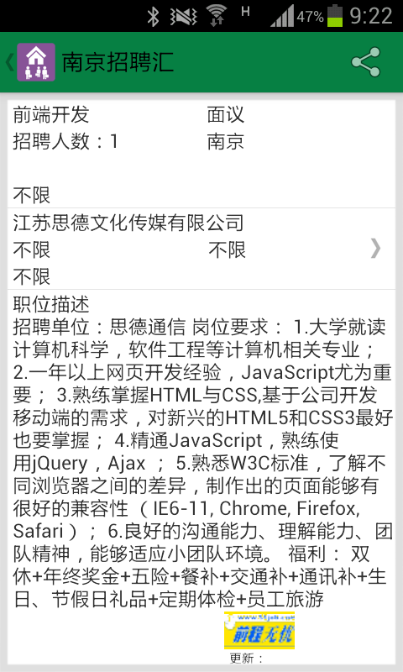

职位详情页面，承接上面的网络招聘页面

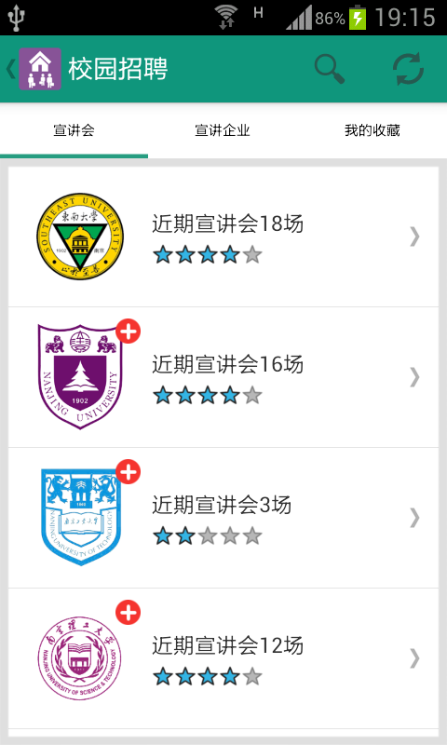

校园宣讲会列表页面，展示校园宣讲会的列表

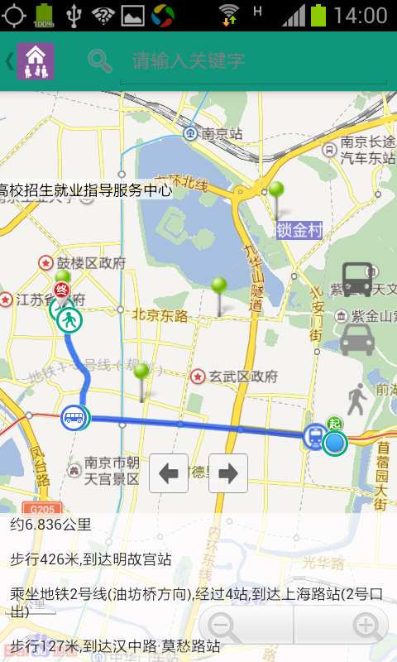

公交查询页面

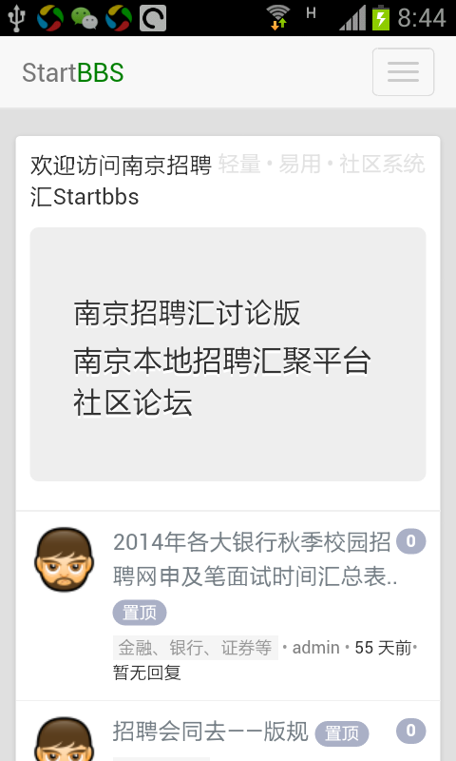

社区讨论版块

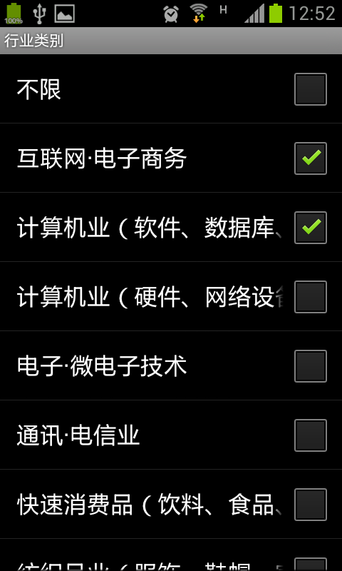

查询设置页面